LKPD

FORMAT TEKS DALAM PEMROGRAMAN WEB



NAMA SISWA : Dzaki Al Toriq

KELAS :XI PPLG B

NOMOR ABSEN :13

Ikuti dan jawablah pertanyaan dalam langkah kerja berikut ini!

1. Sebutkan tag-tag html yang sudah kalian pelajari di pertemuan minggu lalu beserta dengan fungsi masing-masing tag !

|  |
| --- |
| <h1> sd <h6>: membuat heading/judul  <hr>: membuat garis  <p>: membuat paragraph  <br>: membuat garis baru  <b>: membuat tulisan menjadi tebal  <i>: membuat teks miring  <s>: membuat tulisan di coret ditengah |

1. Buatlah sebuah file html dengan nama invoice.html
2. Dengan tag-tag html yang sudah kalian pelajari sebelumnya, silahkan buat sebuah tampilan halaman invoice dengan menggunakan html, seperti contoh berikut ini!

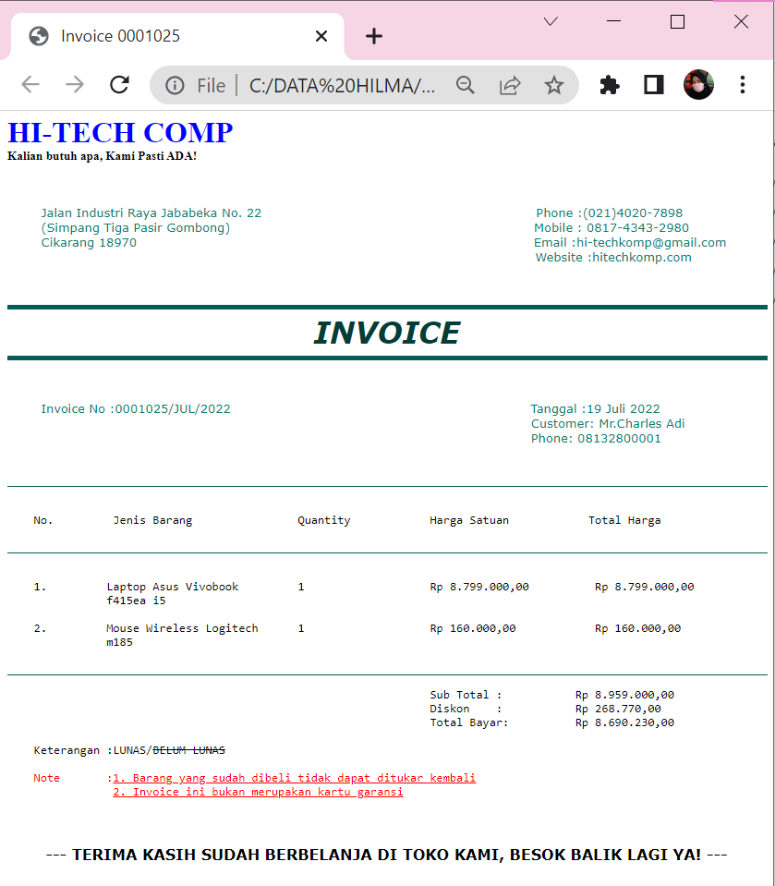

1. Untuk hasil boleh kalian kembangkan sendiri berdasarkan kreativitas masing-masing, seperti background, nama toko, alamat toko, warna huruf dan jenis huruf.
2. Screenshot hasil invoice yang kalian buat dan paste dalam kotak bawah ini!

|  |
| --- |
|  |

1. Tambahkanlah list barang yang dibeli menjadi 5 barang dengan nama barang, harga barang dan kuantitas sesuai dengan kreativitas masing-masing! Dan screenshot hasil output dari file html yang sudah kalian tambah barangnya lalu paste kan hasilnya dalam kotak berikut!

|  |
| --- |
|  |

1. Jelaskan tag-tag serta atribut yang kalian gunakan untuk membuat tampilan invoice seperti pada screenshot hasil yang kalian sertakan di atas!

|  |  |
| --- | --- |
| Tag/Attribute/Style | Fungsi |
| <h1> | Membuat judul |
| <p> | Untuk membuat paragraf |
| style | Untuk mengubah bentuk pada suatu element |
| color | Mengubah warna |
| margin | Mengatur jarak antara element |
| display | Mengatur bagaimana bentuk element |
| Background-color | Mengubah warna background |
| class | Untuk pemanggil styling css |
| Font-size | Mengatur ukuran font |
| <hr> | Membuat garis |
| <br> | Membuat garis baru |
| <div> | Untuk mengelompokan element |
|  |  |
|  |  |
|  |  |
|  |  |
|  |  |
|  |  |
|  |  |
|  |  |
|  |  |
|  |  |
|  |  |
|  |  |
|  |  |
|  |  |
|  |  |
|  |  |

1. Berikan kesimpulanmu untuk kegiatan hari ini!

|  |
| --- |
| Biasa saja |